大學升學輔導系列講座
～備審資料及面試技巧說明會～
春節前，輔導室發下「如何利用寒假期間做好甄試準備」說明，提醒高三同學在學測後即應著手準備指定項目甄試所需之書面備審資料；開學後，透過大碩青年關懷基金會，於2月19日上午繼去年後再度邀請中山大學企管博士張奇老師蒞校，為同學進行一場長達3小時的備審資料及面試技巧說明會。
張博士一再強調的是：書面資料和口試其實是一體兩面，目的都在將同學最好(適合該校系的特質、才能等)的一面呈現出來，差別在一屬靜態、一屬動態；而方式在與其以空洞的形容詞堆砌，不如以具體事件烘托，而且以故事性聯結，一切事件的陳述(無論書面或口試)皆有其動機，而且都與其目標相呼應，無一是贅述，無一是贅語。
感謝張博士豐富而且生動的剖析，讓同學對備審資料的呈現方式及口試現場應有的反應，從知其然進而能知其所以然，並了解捨小節掌握大節的重要性。
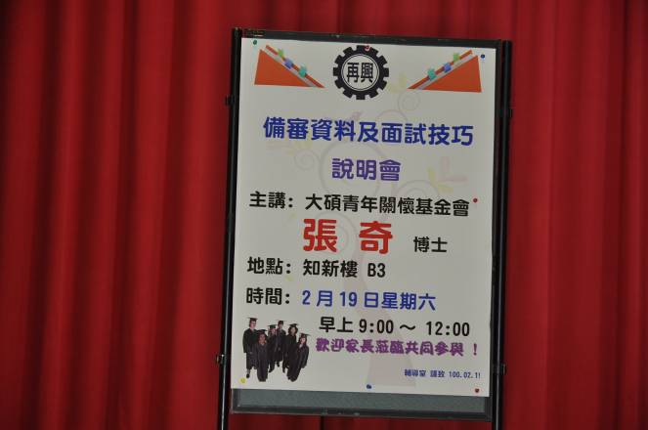 | 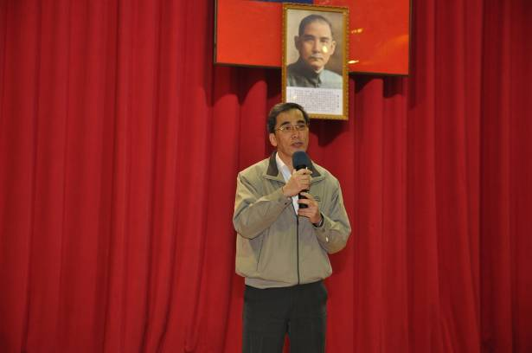
歡迎海報 | 朱校長致歡迎詞
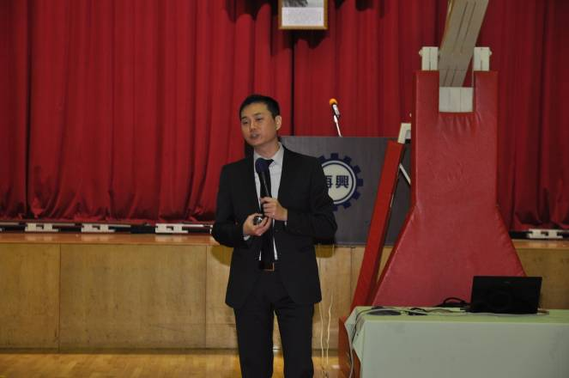 | 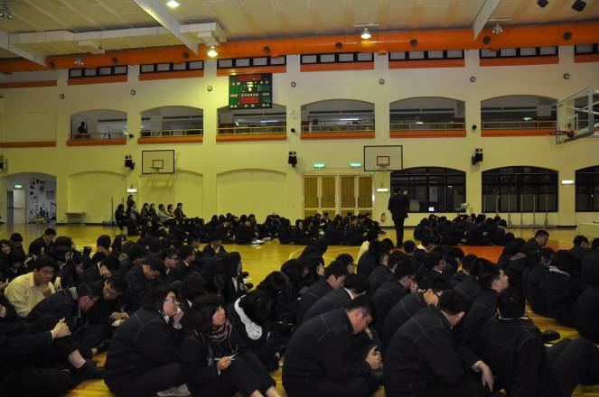
張奇博士 | 參加講座高三師生
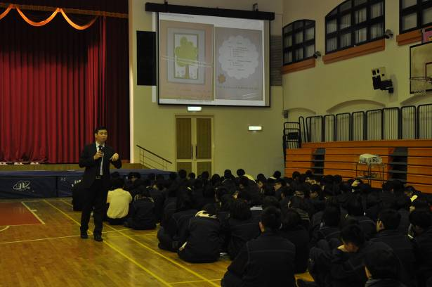 | 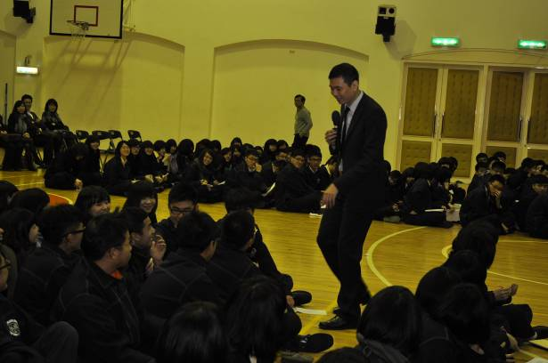
張奇博士與同學互動(一) | 張奇博士與同學互動(二)
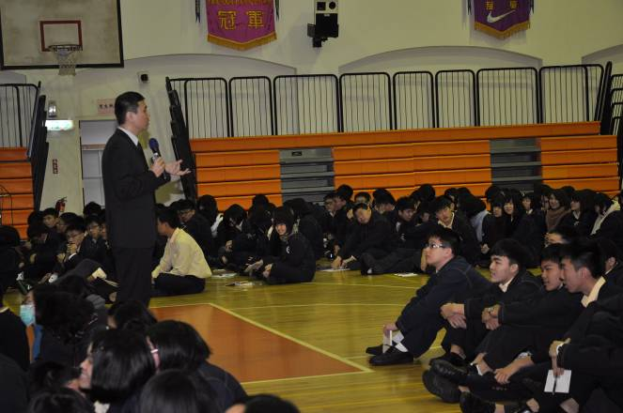 | 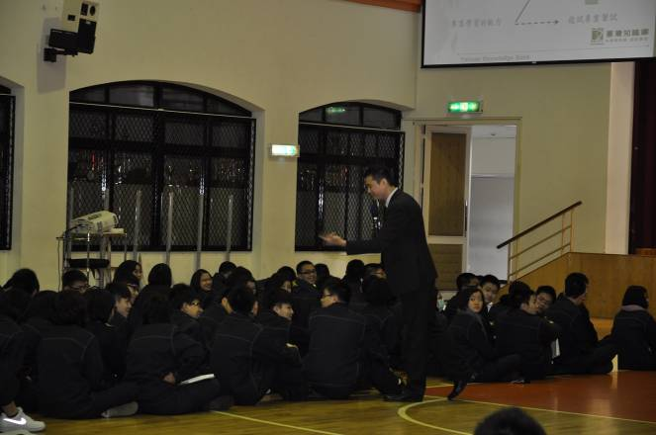
張奇博士與同學互動(三) | 張奇博士與同學互動(四)
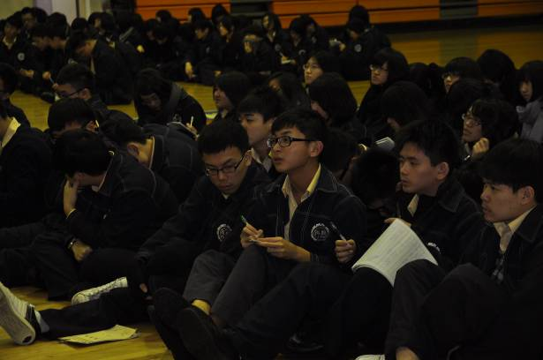 | 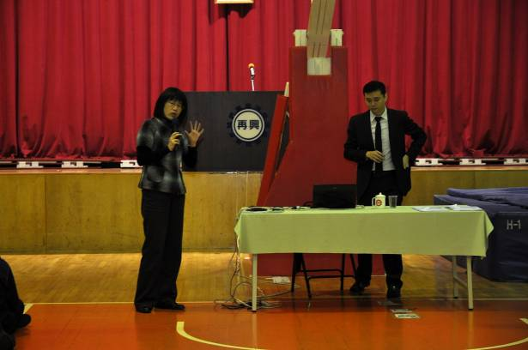
同學認真聆聽且作筆記 | 蔡麗瑱主任致感謝詞
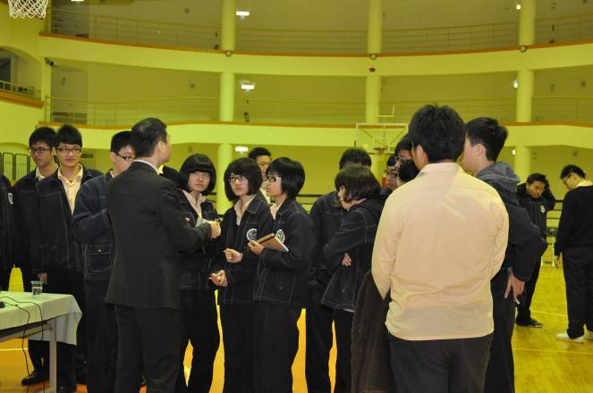 | 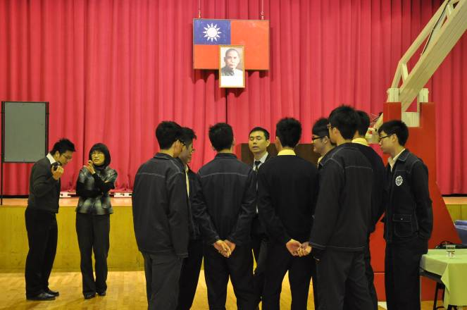
會後同學提問踴躍(一) | 會後同學提問踴躍(二)

